ЛГДП-52 |  | Беседка парковая двойная
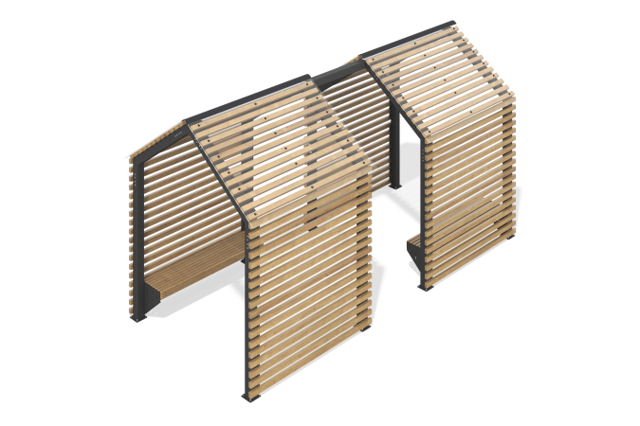

Размеры, мм: | 2380x4990x2754 | Вес, кг: | 689.482
Характеристики материалов
Материалы: Металл, дерево хвойных пород, монолитный поликарбонат, порошковая краска.
Беседки представляют собой единую конструкцию, соендиненной балкой. Каркас беседки выполнен из металлической профильной трубы 100 мм x100 мм и толщиной 3 мм.
Стенки, крыша беседки и сидения лавочек набраны из деревянного строганного бруса сечением 35х45 мм. Пол выполнен из доски сечением 32х110 мм. Боковые стенки лавочек выполнены из листового металла толщиной 2 мм. На крышу установлены листы из монолитного поликарбоната толщиной 5 мм.
Все элементы, выполненные из дерева отшлифованы, кромки скруглены. Обработанные поверхности покрыты тонированным и бесцветным лаком.
Все имеющиеся металлические детали окрашены порошковой полиэфирной краской.
Весь резьбовой крепеж оцинкованный.
Комплектация: беседка – 2 компл, центральная банка - 1шт.

